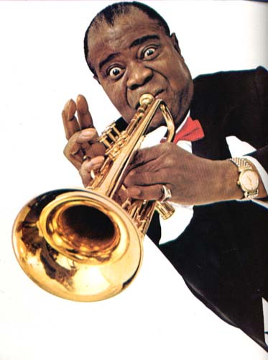
Mixed Nuts
ZZ Louis Armstrong Set Last revised on 2016.01.11
LA01-II05-Basin Street Blues(KVF).2016.01.11.pdf
LA01-II05-Basin Street Blues(KVM).2016.01.11.pdf
LA02-O04-When You're Smiling(KVF).2016.01.11.pdf
LA02-O04-When You're Smiling(KVM).2016.01.11.pdf
LA03-C05-All Of Me(KVF).2016.01.11.pdf
LA03-C05-All Of Me(KVM).2016.01.11.pdf
LA04-J01-Way Down Yonder In New Orleans(KVF).2016.02.15.pdf
LA04-J01-Way Down Yonder In New Orleans(KVM).2016.02.15.pdf
LA05-II13-That Lucky Old Sun(KV).2016.02.15.pdf
LA06-L05-Blueberry Hill(KVF).2016.01.11.pdf
LA06-L05-Blueberry Hill(KVM).2016.01.11.pdf
LA07-AA15-Dream A Little Dream Of Me(KVF).2016.01.11.pdf
LA07-AA15-Dream A Little Dream Of Me(KVM).2016.01.11.pdf
LA08-II16-I Get Ideas(KVF).2016.01.11.pdf
LA08-II16-I Get Ideas(KVM).2016.01.11.pdf
LA09-J07-Give Me A Kiss To Build A Dream On(KVF).2016.01.11.pdf
LA09-J07-Give Me A Kiss To Build A Dream On(KVM).2016.01.11.pdf
LA10-JJ03-Kiss Of Fire(KVF).2016.02.15.pdf
LA10-JJ03-Kiss Of Fire(KVM).2016.02.15.pdf
LA11-CC11-Mack The Knife(KV).2016.02.15.pdf
LA12-C14-I Can't Give You Anything But Love(KV).2016.01.11.pdf
LA13-II03-High Society Calypso(KV).2016.01.11.pdf
LA14-DD13-La Vie En Rose(KVF).2016.01.11.pdf
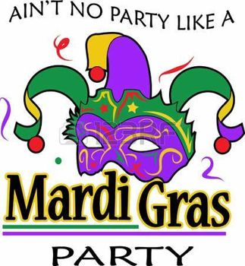
LA14-DD13-La Vie En Rose(KVM).2016.01.11.pdf
LA15-E10-Hello Dolly(KV).2016.01.11.pdf
LA16-E08-What A Wonderful World(K).2016.01.11.pdf
LA17-E09-When The Saints Go Marching In(KVF).2016.01.11.pdf
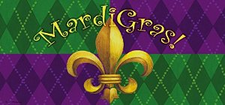
LA17-E09-When The Saints Go Marching In(KVM).2016.01.11.pdf

